Рабочий лист
по учебному предмету «Иностранный язык (англ)»
с применением электронного обучения и дистанционных образовательных технологий
Класс: 2-В
Ф.И.О. учителя: Миронова В.Е.
3 неделя (21.04-25.04)
№ п/п | Дата | Раздел | Тема | Форма обучения | Содержание  (задания для изучения) | Текущий контроль |  | Итоговый контроль |  | Консультация |  | Разноуровневые домашние задания
 |  |  |  |  |  | форма | сроки | форма | сроки | форма | сроки | Разноуровневые домашние задания
1 | 22.04 | Модуль 5. «Мои каникулы»We Love Summer | Волшебный остров. Знакомство с новой лексикой./с.106 | Дистанционное и электронное обучение | 1. Онлайн-урок в zoom  2) Новые слова записать в тетрадь стр.106 упр.1 учебника  3. Смотрим на досуге: 15a  https://youtu.be/Vl-uqbmtGYM  Упражнение для чтения  https://youtu.be/qOTBwBx1qSk | Выполнить упр.2 стр.106 переписать в тетрадь 4 строчки песенки  отправить фото ответа на электронную почту  NikaMironova7@yandex.ru | 22.04 | Модульный контроль. | 15.  05 | Вопросы в чате в электронном журнале | 22.04  14.30-15.00 | 1. выполнить упражнения 1.2 в приложении 1 в тетради; фото ответа на электронную почту  NikaMironova7@yandex.ru  3. Смотрим на досуге читаем слова  https://youtu.be/Ubg7IiGkJ0E
2 | 25.04 | Модуль 5. «Мои каникулы»We Love Summer | Каникулы в России. Развитие диалогической речи. Письмо. | Дистанционное и электронное обучение | 1) Онлайн-урок в zoom  1) в учебнике, стр. 108 упр 3 переписать в тетрадь таблицу  Прослушать аудио в ДЗ в электронном журнале  3. Смотрим к уроку:  https://youtu.be/_Y_fNXEu0tA  Упражнение для чтения  https://youtu.be/4Ka7DsxwtLE  https://youtu.be/Vm4rESpmWE4 | отправить фото таблицы в тетради на электронную почту  NikaMironova7@yandex.ru | 15.04 | Модульный контроль. | 15.05 | Вопросы в чате в электронном журнале | 15.04  14.00-14.30 | Повторить лексику к модулю 15.  в конце учебника  2. выполнить упр. 3 в приложении 2  фото ответа на электронную почту  NikaMironova7@yandex.ru  3. Смотрим на досуге и читаем  https://youtu.be/jNg3KuUFkxU

Приложение 1 к уроку 22.04
Дата для записи в тетрадь:
Tuesday, the twenty-second of April
Homework
1.Посмотрите на картинки, напишите названия времен года. 2. Напишите предложения по образцу.
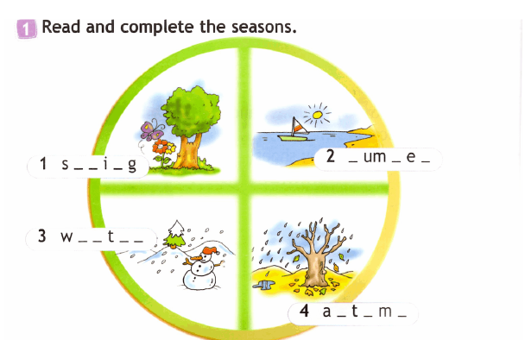
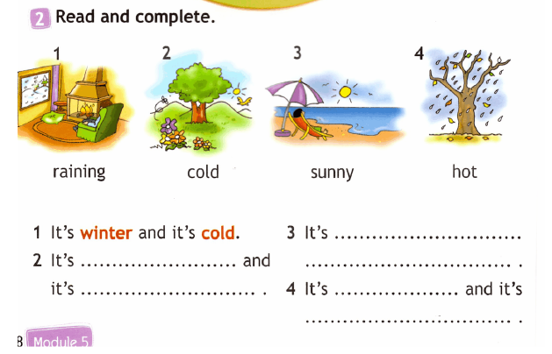

Приложение 2 к уроку 25.04
Дата для записи в тетрадь:
Saturday, the twenty-fifth of April
Homework
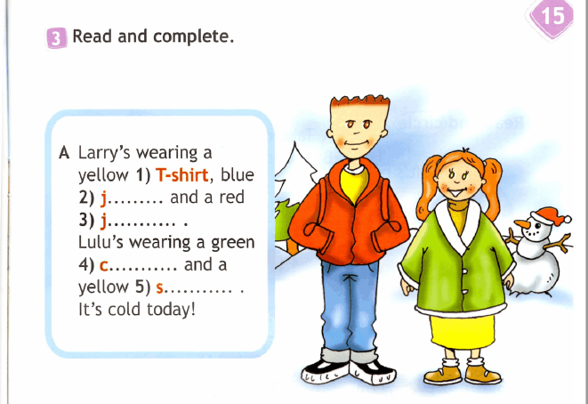
Ex.3
Заполнить пропуски словами, записать в тетрадь, вставленные слова подчеркнуть

